이미지 분석

<https://vision-api.kakao.com/#multitag>

카카오 vision api – 이미지 멀티태그 기술

카카오에서 제공하는 api를 통해 이미지 내의 콘텐츠에 대한 태그를 생성.

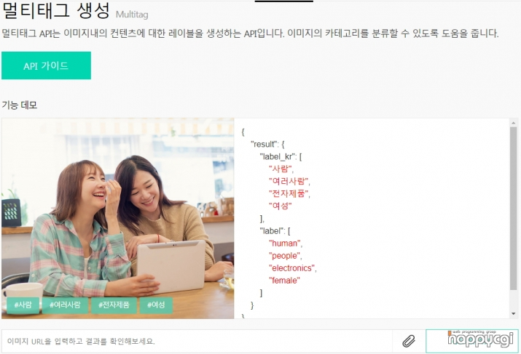

홈페이지에서 데모버젼을 실행 할 수 있음.

해당 API를 이용하여 사이트내에 등록되는 게시물들에 대한 멀티태그 생성 기능을 접목하여,

해쉬태그 기능을 개발 이나 검색 기능 강화, 빅데이터 분석에 활용등으로 이용이 가능

카카오 api 자동태그 구현 예제

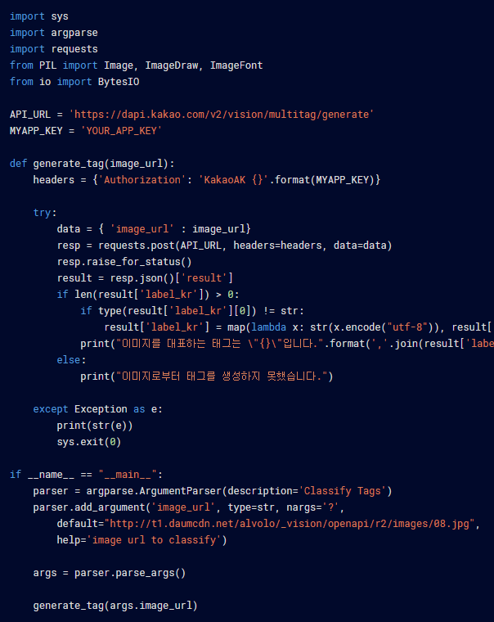

<https://github.com/AlecMorgan/Automatic-Image-Tagger>

https://algorima.tistory.com/4

오픈소스 – 이미지 태거

작동방식

sns 상에서 해시태그와 그에 관한 이미지들을 전부 수집하여 (제작자는 10개의 태그만을 조사하였다.) 저장한다. 그 다음 개별 이미지들에서 특징들을 추출하여 그 정보를 별도의 파일에 보관한다.

이 소스에 활용된 모델은 ALS 모델인데 이는 비슷한 제품을 구매하는 두 사용자에게 비슷한 제품을 추천해주는 알고리즘으로, 비슷한 특징을 가진 두 이미지에 비슷한 해시태그를 추천해 주는주는 것으로 이를 이용했다.

단 새로운 사용자나 이미지를 만나게되면 ALS의 의미가 퇴색되는 콜드 스타트 문제가 있고, 이를 해결하기 위해 제작자는

//우리는 새로운 이미지의 deep feature를 추출하고 코사인 유사성을 이용해 훈련용 데이터셋에서 몇 개의 비슷한 이미지를 찾아내도록 함수를 짰습니다. 몇 개의 계산을 더 한 후에 우리는 데이터셋에 들어있는 이미지의 어떤 해시태그가 새로운 이미지에 가장 적합할지 찾아냈습니다. 마지막으로, 우리는 우리의 추천 목록을 순위대로 제공했습니다: 제일 자신있는 추천 목록은 처음에, 제일 자신 없는 추천 목록은 마지막에.

우리는 deep feature를 생성하기 위해 미리 훈련된 모델, MobileNetV2를 사용했습니다. 우리가 MobileNetV2를 데이터셋에서 미세조정하여 앙상블 모델의 성능를 개선하려는 의도를 가지고 있었지만, 사실 완벽하게 좋은 해시태그 권장사항을 얻기 위해서 그렇게까지 할 필요가 없다는 것을 깨달았습니다.

직관적으로 봤을 때 이건 모두 말이 되는게, 우리는 신경망이 직접 이미지 자체를 분류하도록 하지 않았고, 각 이미지의 상징적인 재현적 특징만 추출하게 했습니다. 엄청나게 많은 카테고리의 천 사백만 장이 넘는 데이터셋을 가진 ImageNet으로 훈련한 MobileNetV2가 미세 조정 없이도 잘하는 것은 놀랄 일도 아니죠//

해당 방법을 사용했다.

<https://www.koreascience.or.kr/article/JAKO202024063317094.pdf>

논문 - 딥러닝을 이용한 이미지 레이블 추출 기반 해시태그 추천 시스템 설계 및 구현

저- 김선민, 조대수

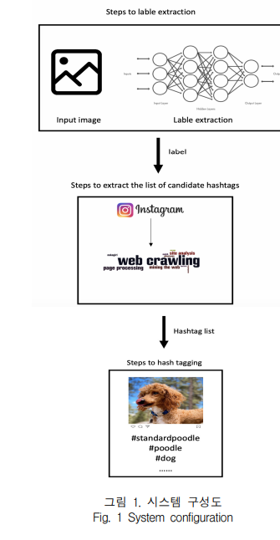

레이블 추출단계에서 사용자가 SNS에 등록할 사진을 입력받아 CNN(Convolutional Neural Network)을 활용한 Incetion-v3 이미지 인식 모델을 적용하여, 입력된 사진에 대한 레이블을 추출한다. 이 단계에서 추출된 레이블들은 등록할 사진의 태그가 될 수 있는 후보 해시태그가 된다.

후보 해시태그 목록 추출단계(Steps to extraction the list of candidate hashtags)에서는 첫 단계에서 추출한 레이블을 포함하는 게시물을 검색하고, 해당 게시물에 있는 태그를 추출한다. 이 태그들을 빈도수에 따라 정리한다. 여기서 사용빈도가 높은 태그들은 등록할 사진의 특징을 설명하는데 활용된 가능성이 높으므로 사용자에게 추천하게 된다.

해시태깅 단계에서 사용자는 추천된 태그를 선택하여 등록한다.

정리 요약

1. 카카오 vision api : 카카오에서 제공하는 api. 그 중 멀티태그 기능이 우리가 목표로 하는 것과 매우 유사. 링크에서 데모버전을 실행할 수 있다. (데모버전은 큰 틀로만 라벨이 정해져 있어서 음식 사진을 넣으면 ‘음식’ 까지만 태그 해 준다.) 안타깝게도 기술의 작동원리 등 무언가 설명해 놓은 페이지를 찾을 수가 없음. 특징적인 부분은 카카오 디벨로퍼를 통해 일반 개발자가 사용하기 쉽게 되어있는 것 같음 다만 카카오 디벨로퍼의 사용법은 따로 공부해야 할 듯
2. 이미지-태거 : 일반 아마추어(?) 개발자가 만든 오픈 소스. sns에서 해시태그를 우리가 원하는 주제로 수집하여 정리한다면 우리가 원하는 라벨로만 태그를 생성할 수 있을 것이다. MobileNetV2 모델과 ASL 알고리즘을 활용하여 제작하였다. 특이사항으로 제작자 본인도 아직 개선중이며 완성이 되지 않았다고 서술하였다. 그에따라 정확성등 문제가 있을 수 있다.
3. 논문 - 딥러닝을 이용한 이미지 레이블 추출 기반 해시태그 추천 시스템 설계 및 구현

직접적인 오픈소스가 아닌 이런 시스템을 어떻게 만들어야 하는지에 대한 문서적인 내용. CNN(Convolutional Neural Network)을 활용한 Incetion-v3 이미지 인식 모델이나 이미지를 찾기 위한 웹 크롤링 기술들이 사용된다. 우리가 이 기술에 대해 이만큼 공부하고 연구했다는 자료는 되지만 사용은 할 수 없음.